Ұзақ мерзімді жоспардың тарауы:  II-тарау.Динамика |  | Мектеп: 8
Күні:11.01.21ж |  | Мұғалімнің аты-жөні:Абиева М.Н
Сынып: 10 сынып( ЖМБ) |  | Қатысқандар: | Қатыспағандар:
Сабақтың тақырыбы | Бүкіләлемдік тартылыс заңы
Осы сабақта қол жеткізілетін оқу мақсаттары (оқу бағдарламасына сілтеме) | - 10.2.2.4-бүкіләлемдік тартылыс заңын есептер шығаруда пайдалану.
Сабақтың мақсаты | 1.инертті және гравитациялық массалардың физикалық мағынасын түсіну;  2.есептер шығаруда бүкіләлемдік тартылыс заңын қолдану;  3.Күн және Күн жүйесі планеталары арасындағы тартылыс күшін талқылау;
Бағалау критерийі | 1.инертті және гравитациялық массалардың физикалық мағынасын,центрлік күштерді ұяшықтар арқылы түсіндіре алады.  2.бүкіләлемдік тартылыс заңы формуласын қолданып есептер шығара алады.  3.бейнематериал көру арқылы Күн және Күн жүйесі планеталары арасындағы тартылыс күшін талдай алады.
Тілдік мақсаттар | Пәнге қатысты сөздік қормен терминдер  Гравитациялық өріс,центрлік күштер,косинустар теоремасы,біртекті өріс,тартылыс күші терминдерін пайдалана отырып Бүкіләлемдік тартылыс заңы формуласын түсіндіру.  Диалогтер мен жазу үшін қолданылатын тіркестер  гравитациялық тұрақты мәні........................  гравитациялық өзара әрекеттесу күштері денелердің ауырлық центрлерін қосатын түзу бойымен бағытталады..........................
Құндылықтарға баулу | И.Ньютон тұжырымдамаларының маңызын түсіне отырып,өңірлік және жаһандық бәсекелестікке сай оқушы тәрбиелеу.
Пәнаралық байланыс | Математика-амалдарды қолданып,есептер шығара алады.  Информатика-бейнематериалдармен жұмыс,ғаламтордан қосымша ақпарат алады.
Тақырып бойынша алдыңғы білім | Ньютон заңдары, яғни күштердің негізғі сипаттамалары мен өзара байланысын тұжырымдай алады.

Сабақтың жоспарланған кезеңдері | Сабақтағы жоспарланған жаттығу түрлері |  |  | Ресурстар
Сабақтың басы  5 мин  3 мин  4 мин | Алдыңғы тақырыпқа шолу.”Сәйкестендіру”әдісі  1.Күштердің теңәсерлі күшін анықтаудың тәсілдері? a)геометриялық,аналитикалық  2.Дененің қозғалыс жылдамдығының өзгеру шапшаңдығы……. b)үдеу  3.Денелерге басқа денелердің әсер етуінен пайда болатын куш? c)инерция  4.Ньютонның екінші заңы формуласы….. d)F=-ma  5.Ньютонның үшінші формуласы...... e)F₁=-F₂  6.Күштің пайда болу табиғатына қарай түрлері.......... f)гравитациялық,электромагниттік, әлсіз,күшті  Оқушылар берілген жауап бойынша өзін-өзі бағалайды.  Топтарға бөлу  Жетон тарату арқылы оқушылардың үш топқа бөлемін.Оқушыларға  I-топка (тұрақты шамалар жиынтығы)  II-топқа (формулалар жиынтығы)  III-топқа (әріптер жиынтығы) салынған суреттер жиынтығы беріледі.Содан кейін оқушылар осы суреттер арқылы 3 топқа бөлінеді.  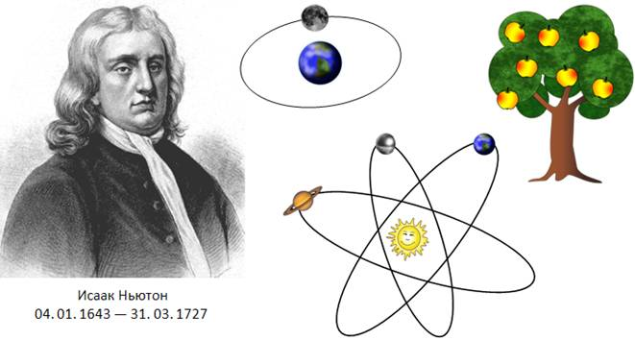  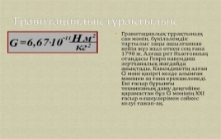  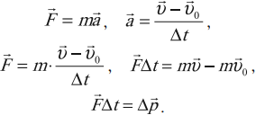  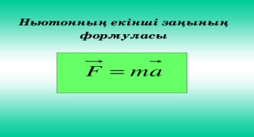  Тұсаукесер  Топқа бөлу аркылы жаңа тақырыпты ашып аламын.. |  |  | Кесте  Жетондар
Сабақтың ортасы  5 мин  10 мин  5 мин | 1.Тапсырма. ”Ұяшықтар ”-әдісі  10..Дененің инерциялық және гравитациялық массаларының өзара байланысы?  20.Бүкіләлемдік тартылыс заңын ережесі……  30.біртекті өрістің біртекті емес өрістен айырмашылығы қандай?  10.Жерден Күнге дейінгі қашықтық 1,496*10¹¹м.Жердің Күнді айналу периоды 365,26 тәул.Күннің массасын анықтаңдар.  20.Айдың Жерге тартылу күшін есептеңдер.Айдың массасы 7*10²²кг,ал Жердің массасы 6*10²⁴кг.Жерден Айға дейінгі арақашықтық 384000 км  30.1,2 м/с² үдеумен вертикаль жоғары қарай қозғалатын лифт төбесіне динамометр жабыстырылған,оған горизонталь ось бойымен еркін айналатын блок ілінеді.Блок үстіне тасталған жіптің екі ұшына массасы 0,2 кг және 0,3 кг жүк байланған.Блок пен жіпті салмақсыз деп есептеп,динамометрдің көрсеткішін анықтаңдар.g=10 м/с²  10  20  30  20  10  30  “Бағалау бетшесі” – әдісі топ басшысы топ мүшелеріне құстұмсық (˅) белгісін қойып отырады.  2.Деңгейлік тапсырма.(жасыл,сары,қызыл )  А.Дене 20 Н күштің әсерінен 0,5 м/с² үдеу алды.Дененің массасы неге тең?  В.Массасы 33 т зымыран-тасымалдағыш массасы 410 т халықаралық ғарыш стансасына жақындайды.Олардың массалар центрі арасындағы арақашықтық 100 м болған кездегі тартылыс күшін анықтаңдар.  С. Марс бетінен қандай қашықтыққа массасы 1000кг Маринер-9 планетааралық стансысының өзара әрекеттесу күшінің мәні 1,78 кН болатынын анықтаңдар.Марстың массасы 6,4*10²³ кг,радиусы 3400 км.  Бағалау критерийі Дескриптор  Бүкіләлемдік тартылыс заңы формуласын қолданып есептер шығарады. А.Ньютонның екінші заңы формуласын түрлендіріп,есептейді  В.Бүкіләлемдік тартылыс заңы формуласын пайдаланып,тартылыс күшін анықтайды.  С.Бүкіләлемдік тартылыс заңы формуласын пайдаланып,әрекеттесу күшін анықтайды.  “Екі жұлдыз,бір тілек”-әдісі топтар бір-бірін бағалайды.  3.Тапсырма.  “Stop kadr” әдісі Күн және Күн жүйесі планеталары арасындағы тартылыс күшін бейнеролик көрсету арқылы талқылайды.  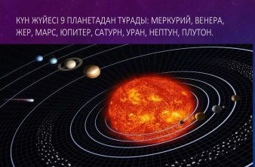  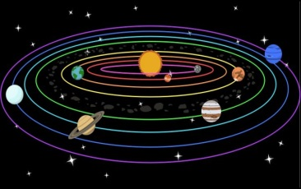  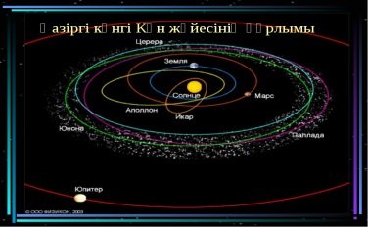  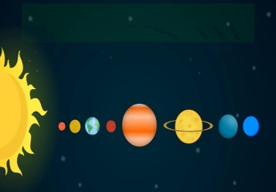  “Бағалау бетшесі”- әдісі топ басшысы топ мүшелеріне құстұмсық (˅) белгісін қойып отырады.  Топ Мүшелері Үй жұмысы ”Ұяшықтар ”-әдісі Деңгейлік тапсырма “Stop kadr” әдісі Барлығы |  |  | Закирова Н.А  Жалпы білім беретін мектептің  10 сыныбына  арналған оқулық  Карточкалар  https://youtu.be/wQ_tDRSg72g
Сабақтың соңы  8 мин | Кері байланыс:”SMS жолдау”-әдісі арқылы  -түсіндім.........  -түсініп келемін.........  -сұрағым бар......  -түсінбедім..........  Үйге тапсырма:”Күн мен Күн жүйесі планеталары арасындағы тартылыс кушін”-эссе жазу
Саралау – Сіз қандай тәсілмен көбірек қолдау көрсетпексіз? Сіз басқаларға қарағанда қабілетті оқушыларға қандай тапсырмалар бересіз? |  | Бағалау – Сіз оқушылардың материалды игеру деңгейін қалай тексеруді жоспарлап отырсыз? | Денсаулық және қауіпсіздік техникасын сақтау
”Сәйкестендіру”-әдісі арқылы үй тапсырмасын қайталатып аламын.  ”Ұяшықтар ”-әдісі  бұл әдіспен оқулықпен жұмыс жасай отырып,топпен бирге ұяшық таңдап топ мүшелері толық бағалана алады.  Деңгейлік тапсырма-бұл әдіс оқушылардың деңгейіне сараланып берілетін тапсырма,оны оқушылар деңгейіне сай орындай алады.  “Stop kadr” - әдісі арқылы  кадрды экранда тоқтатып қойып,сұрақтар қою арқылы жаңа такырыпты ашып,оқушыларды диалогқа тартуға болады. |  | Әр тапсырмадан кейін өз-өзін,топтар бірін-бірі  “Екі жұлдыз,бір тілек”-әдісі арқылы,  Сабақ соңында  ”SMS жолдау”-әдісі арқылы кері байланыс жүргіземін.  Оқушылар өз ойларын смс хабарлама жолдау арқылы жібереді.  -түсіндім.........  -түсініп келемін.........  -сұрағым бар......  -түсінбедім.......... | Сынып бөлмесінің тазалығф,физика кабинетіндегі қауіпсіздік ережелері,АКТ құралдарын қолданудағы қауіпсіздік ережелерін қадағалау.

